

**Dirección General de Salud Pública**

**Departamento de Salud y Atención Integral a la Población**

**Sección de Control de la Tuberculosis**

**Tuberculosis en Panamá. Año 2020 -2024p**

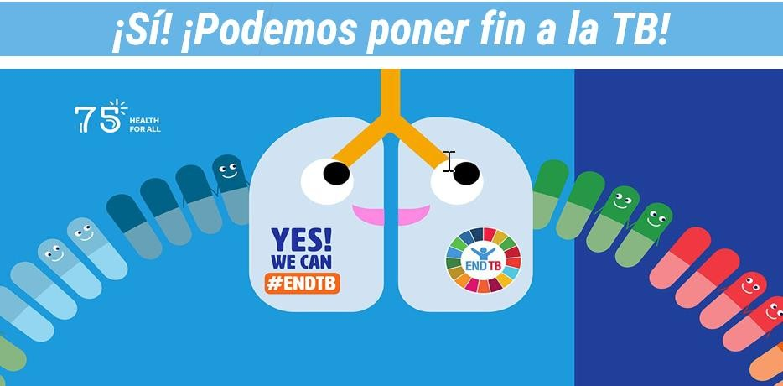

La tuberculosis sigue siendo una enfermedad que afecta a personas con niveles socioeconómicamente bajos y con características predominantes tales como: indigencia, marginalidad, drogodependientes, HIV/SIDA e inmunocomprometidas y morbilidades tales como la diabetes, insuficiencia renal y cáncer. El objetivo principal de la Evaluación del Programa Nacional de Tuberculosis es conocerla situación de la tuberculosis en Panamá, mediante el análisis de los resultados de los indicadores epidemiológicos, operacionales y programáticos de los últimos cinco años: 2019-2023 y 2024 preliminar de las Regiones Salud y Caja de Seguro Social.

El Programa Nacional para el Control de la Tuberculosis reconoce que para los años 2019, 2020 y 2021 los indicadores de resultados se vieron afectados debido a la Pandemia COVID 19, los pacientes acudieron a buscar sus medicamentos, mas sin embargo, por la reducida movilidad que había en el país trajo como consecuencia el no poder acudir a realizarse las pruebas de control mensual, la inasistencia, perdida en el seguimiento, muertes por Tuberculosis, TB/VIH, COVID 19 y otras morbilidades viéndose afectada la curación y éxito en el tratamiento no solo en el país sino a nivel global.

Se evaluó la parte programática de la tuberculosis, la situación epidemiológica, el abordaje integral del paciente, manejo y seguimiento de los enfermos con TB, TB/VIH, Privados de libertad, tuberculosis sensible y drogoresistente, manejo de los contactos, así como también las acciones de prevención, detección oportuna, diagnóstico precoz y la aplicación del tratamiento.

**Número de casos incidentes (nuevos + recaídas) de Tuberculosis sensible según resultado de tratamiento y región de salud. República de Panamá. Años 2022 2024(p)**.

La condición de egreso de los pacientes incidentes para los años 2022 y 2023 ha presentado una variabilidad mínima con un éxito de tratamiento (curados + tratamiento completo) de 71,5% el año 2022 y 74.1% el año 2023 y el año 2024 primer semestre presenta un 24.6% donde la meta es igual o mayor al 90%, con una pérdida de seguimiento de 14% el año 2022 de 11.7% el año 2023 y 5.8% el año 2024 respectivamente que va muy por arriba del indicador con una metra de menos de 5% y de fallecidos 13.8% el año 2022, 12% el año 2023 y el año 2024 9.2% donde la meta es de menos del 5%.

Podemos resaltar que a nivel de las regiones Los Santos y Panamá Este alcanzaron el éxito de tratamiento esperado para el año 2022 y para el 2023 Veraguas y Panamá Este logro el Éxito de tratamiento.

En cuanto a la pérdida de seguimiento para el año 2022 las regiones que lograron alcanzar el indicador menor al 5% fueron Coclé, Los Santos y C.Ngabe Buglé, el año 2023 Coclé, Herrera, Los Santos, Panamá Este y C.Ngabe Buglé.

Con respecto a los fallecidos Herrera y Los Santos y Panamá Este lograron el indicador menor del 5% el año 2022 y para el año 2023 solo Panamá Este logro alcanzar este indicador.

Los determinantes de la salud tales como el hambre, hacinamiento, la adicción alcohol y a droga, la delincuencia, la interculturalidad, la migración en el territorio nacional, el padecer enfermedades tales como la diabetes, enfermedades reumáticas, renales, inmunosuprimidos, TB/VIH inciden en los resultados en cuanto al éxito del tratamiento.

**Número de casos incidentes (nuevos + recaídas) de Tuberculosis VIH sensible según resultado de tratamiento y región de salud. República de Panamá. Años 2020 2024(p).**

En el estudio de cohorte el egreso de los pacientes incidentes TB/VIH para los años 2020 al 2023 ha presentado una variabilidad mínima con un éxito de tratamiento (curados + tratamiento completo) de 70,7% en el año 2020, 68.8% en el año 2021, 65.2% en el año 2022, 64.4% preliminar del año 2023 donde la meta es igual o mayor al 90%, con una pérdida de seguimiento mayor para el año 2022 de 18.5% el y que va muy por arriba del indicador cuya meta es de menos de 5% y de fallecidos 16.9% preliminar para el año 2023, donde la meta es de menos del 5%.

Podemos resaltar que a nivel de las regiones Coclé, Darién, Herrera, Los Santos y Panamá Este alcanzaron el éxito de tratamiento esperado para el año 2020 y para el 2021 solo Darién y Los Santos logro el Éxito de tratamiento, para el año 2022 solo Los Santos alcanzó el éxito esperado, para el año 2023 y 2024 no tenemos reporte de éxito de ninguna región ya que aún hay pacientes en tratamiento.

En cuanto a la pérdida de seguimiento para el año 2020 las regiones que lograron alcanzar el indicador fueron Coclé, Chiriquí, Darién, Herrera, Los Santos y Veraguas, para el año 2021 Coclé, Darién, Herrera, Los Santos, Veraguas, Kuna Yala y C.Ngabe Buglé alcanzaron el indicador esperado, para el año 2022 Los Santo y Veraguas reportaron menos del 5% de este indicador, para el año 2023 Coclé, Chiriqu, Herrera, Los Santos y Veraguas lograron alcanzar el indicador, para el año 2024 los datos son preliminares.

Con respecto a los fallecidos Coclé, Darién, Herrera, Los Santos, Panamá Este, Panamá Oeste y Kuna Yala lograron el indicador el año 2020, para el año 2021 Darién, Los Santos, Panamá Este, Panamá Oeste alcanzaron el indicador menor al 5%, para el año 2022 Darién, Los Santos lograron alcanzar el indicador, para el año 2023 solo Darién lo cumplió y para el año2024 los datos son preliminares.

**Número de casos resistentes según clasificación y resultado de tratamiento. República de Panamá. Años 2020 2024**

De acuerdo con la gráfica según la clasificación diagnóstica de los pacientes con drogorresitencia de los años evaluados la resistencia mas frecuente en el país es la resistencia a la rifampicina, habiendo un aumento para el año 2023 con 54 casos lo que representa un 72% de todos los tipos de resistencias, seguido de los MDR con 5 a 10 pacientes diagnosticados entre los años 2020 al año 2023 siendo en este último 13.3% de las resistencias.

De acuerdo con el egreso de los pacientes el éxito de tratamiento que corresponden a la cohorte para los años 2020 es de un 62.5%, en el año 2021 es 53.7% y en el año 2022 es 52.8% lo que demuestra una disminución en el porcentaje de éxito de acuerdo con la meta de nuestro país que debe ser de un 75%.

Es imperativo mejorar las tasas de éxito en los pacientes drogoresistentes ya que refleja una tendencia a la disminución desde el año 2020. Hoy en día contamos con esquemas más acortados y tasa de éxito altas. Se debe mejorar el control mensual de estos pacientes y así mejor la tasa de éxito.

Los pacientes que padecen tuberculosis drogoresistente en las áreas de la ciudad de Panamá, San Miguelito, Panamá Oeste y Colón en muchos casos viven en la pobreza, hacinamiento, algunos son habitantes de calle que en muchos casos son adictos a las drogas y con doble infección TB/VIH lo que dificultad el seguimiento y poder lograr que terminen con éxito el tratamiento. En otras regiones de Salud como la Comarca la N, Bugle, Bocas del Toro viven en situaciones de extrema pobreza, en lugares de difícil acceso, migran dentro de su territorio de un lugar a otro y a otras provincias como la región de Chiriquí en busca de trabajo en muchos casos van de acuerdo a las épocas de cosechas de productos tales como el café y al retornar durante su tratamiento a su área de origen terminan en abandono es decir perdida en el seguimiento que afecta los resultados de las cohortes.

Importante el seguimiento de estos pacientes en estas condiciones y la búsqueda de estrategias en cada de región de salud para lograr la curación de los pacientes y por ende los resultados.

**CONCLUSIONES:**

El Programa Nacional cuenta con instrumentos valiosos como son: las Normas Técnicas de Tuberculosis, el Plan Estratégico Nacional 2023-2027, la Ley 169 que establece el marco regulatorio de la tuberculosis, así como también, con dotación de equipos de diagnóstico, nuevos y mejores esquemas de tratamiento, el módulo de Tuberculosis que se encuentra en el SISVIG para el registro y recopilación de los datos que es parte esencial del sistema de información del Programa Nacional de Tuberculosis, de igual manera, la notificación de los casos en dicha plataforma, que permite monitorear el seguimiento del paciente con tuberculosis sensible o resistente, TB/VIH y en privados de libertad, desde que inicia su tratamiento hasta su egreso, permite desagregar la información para el estudio de cohorte y conocer cómo estamos en cuanto a la tasa de incidencia, mortalidad, porcentajes de curación y éxito del tratamiento, al mismo tiempo, en los pacientes perdidos en el seguimiento y fallecidos de las diferentes Regiones de Salud y por ende en el país.

Existen diferentes factores que inciden en la transmisión de esta enfermedad: las condiciones de vida, pobreza extrema, interculturalidad, migración interna en el territorio nacional, drogodependencia, el VIH, el acceso a los servicios de salud, es necesario la participación ciudadana en actividades de prevención y control de esta enfermedad, contribuyendo a la educación de la población en las comunidades, colaboración de las autoridades locales, interinstitucional e interministerial, con recursos para el traslado a la toma diaria del tratamiento, la intervención activa del personal técnico administrativo en la gerencia en el nivel regional y local en facilitar los procesos y recursos del programa para brindar una atención de calidad y así contribuir a eliminar la cadena de transmisión de la tuberculosis en la población y lograr mejores resultados.